Міністерство освіти і науки України
Національний технічний університет України
«Київський політехнічний інститут імені Ігоря Сікорського»
Факультет інформатики та обчислювальної техніки
Кафедра обчислювальної техніки

Лабораторна робота №4
з дисципліни «Системне програмування»
на тему «Макровизначення і макроси в MASM.»

Виконав: Перевірив:
Студент групи ІМ-44 доц. Павлов В. Г.
Цебринський Назар Андрійович
номер в списку групи: 29

Київ 2026
Мета: Вивчення технології створення і застосування макросів. Практичні
дослідження результатів роботи макрогенератору MASM.
Порядок виконання роботи
1. Вивчити правила використання макросів в програмах [5].
2. Переробити програму, підготовлену в лабораторній роботі 3 так, щоб
виведення кожного виду інформації (дата народження, номер залікової книжки
і т. п.) виконувалося у вигляді багатократного звернення до макросу (макрос 1),
в якому у віконному інтерфейсі здійснювалося б виведення тексту, який
передається в макрос як параметр.
3. Оформити також у вигляді окремих макросів фрагменти програми, де
здійснюється шифрування введеного рядка символів (макрос 2), а також
порівняння її з хеш-кодом оригіналу пароля, що зберігається у програмі
52
(макрос 3). Макровизначення для всіх макросів розмістити в тому ж файлі, що і
програма. У всіх макросах обов'язково використовувати звичайні і приховані
коментарі, а в останньому макросі також використовувати механізм
оголошення локальних міток.
4. Виконати компіляцію і компоновку файлу програми.
5. Перевірити роботу програми шляхом введення як правильного, так і
невірного паролів.
6. Отримати розширений лістинг програми за допомогою опції /Fl
компілятора ML.
7. Провести дослідження отриманого лістингу: визначити, яким чином
компілятор виконав трансляцію кожній з команд макросів і помітити їх в тексті
розширеного лістингу кольоровими олівцями або кольоровими фломастерами.
8. Повторити дослідження, які виконані в п. 4 – 7 для другої версії
програми, де всі перераховані в п. 2 і 3 макровизначення для макросів повинні
розташовуватися в окремому файлі.
9. Порівняти тексти розширених лістингів для обох варіантів розміщення
макровизначень, знайти схожість і відмінності. Відобразити їх в звіті по
лабораторній роботі.
10. Зробити висновки по лабораторній роботі
Виконання роботи
4. Виконати компіляцію і компоновку файлу програми.
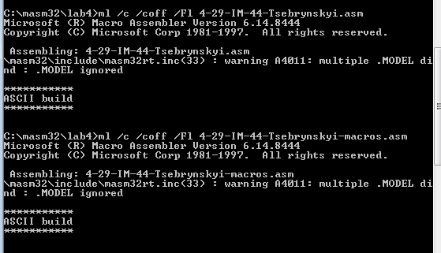

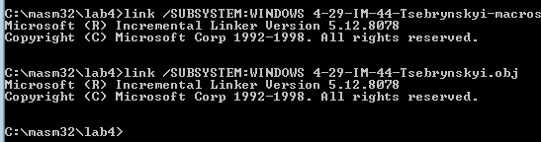

5. Перевірити роботу програми шляхом введення як правильного, так і
невірного паролів.
Правильний пароль: “NAZARAPASSWORD1234”
Ввід ПРАВИЛЬНОГО паролю:
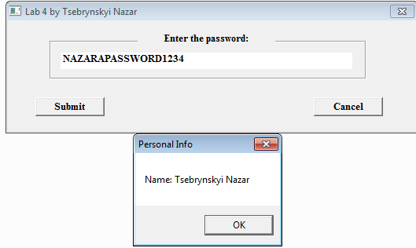

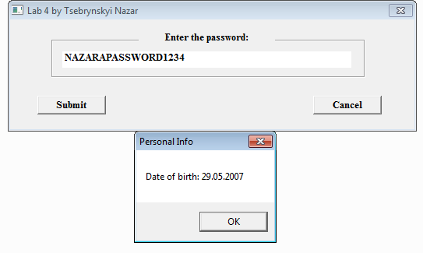

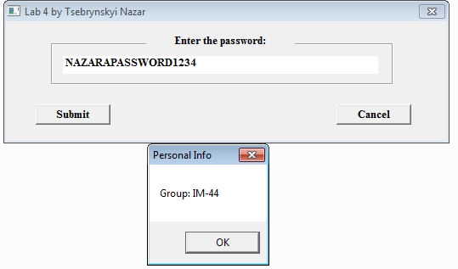

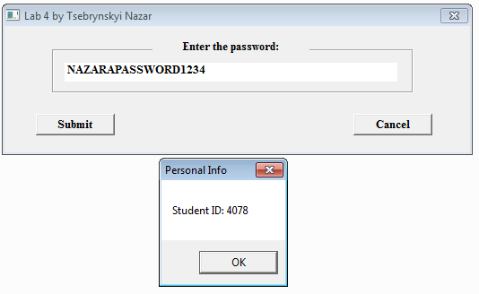

Ввід НЕ ПРАВИЛЬНОГО паролю:
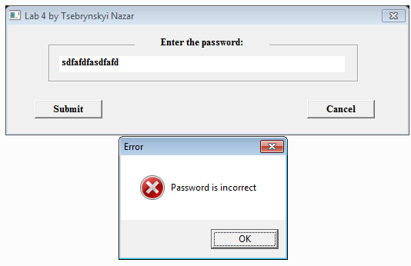

6. Отримати розширений лістинг програми за допомогою опції /Fl
компілятора ML.
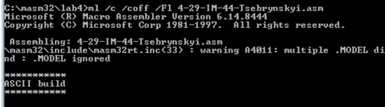

7. Провести дослідження отриманого лістингу: визначити, яким чином
компілятор виконав трансляцію кожній з команд макросів і помітити їх в тексті
розширеного лістингу кольоровими олівцями або кольоровими фломастерами.

ЛіСтинг програми:: 4-29-IM-44-Tsebrynskyi.asm
Локальні мітки - сині, Прихованні коментарі - червоні, Звичайні коментарі - зелені,Макрос 1 - фіолетовий, Макрос 2 - жовтий, Макрос 3 коричневий
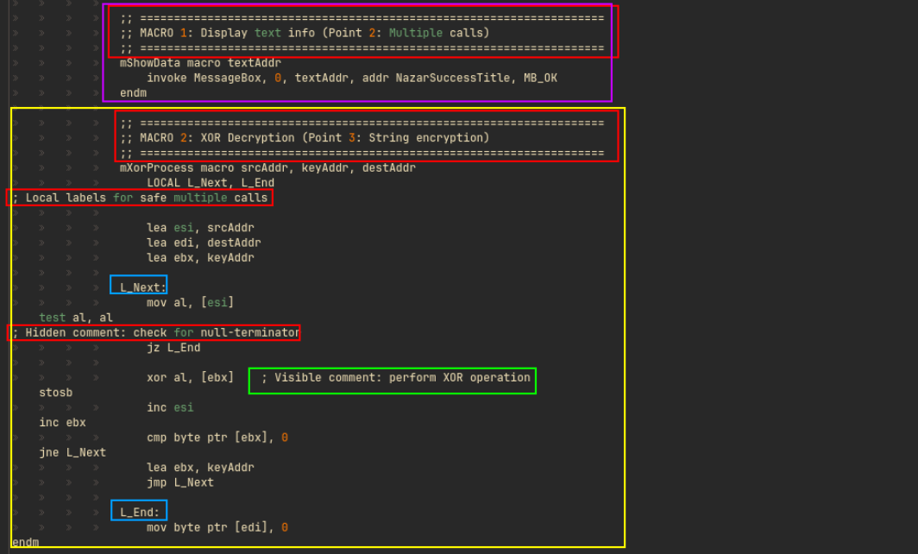
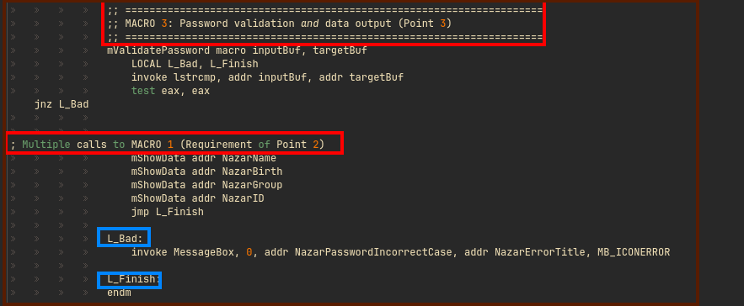
8. Повторити дослідження, які виконані в п. 4 – 7 для другої версії
програми, де всі перераховані в п. 2 і 3 макровизначення для макросів повинні
розташовуватися в окремому файлі.
ЛіСтинг програми:: 4-29-IM-44-Tsebrynskyi-macros.asm
Локальні мітки - сині, Прихованні коментарі - червоні, Звичайні коментарі - зелені,Макрос 1 - фіолетовий, Макрос 2 - жовтий, Макрос 3 коричневий

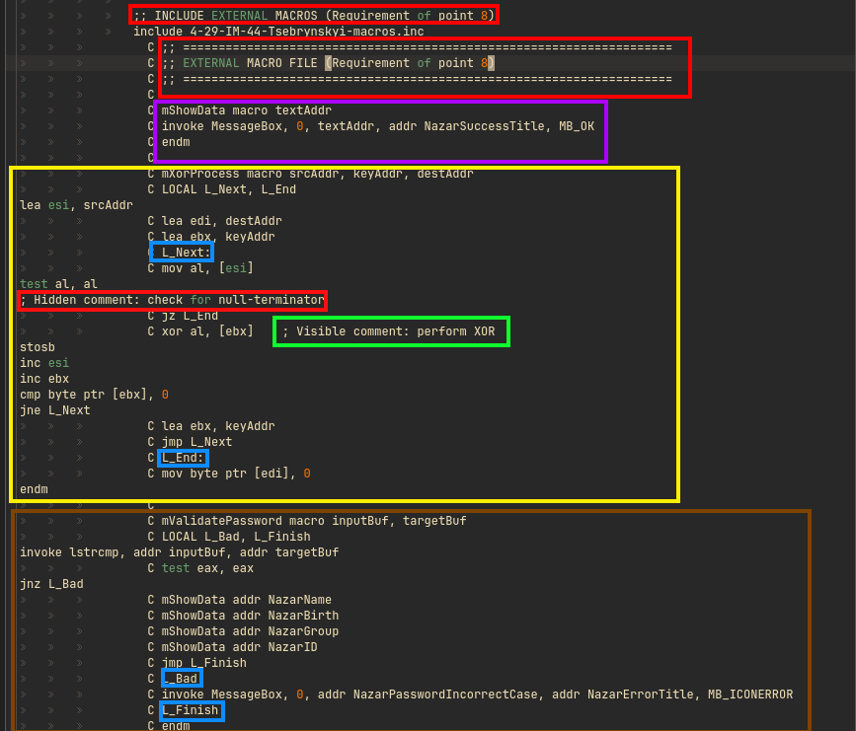

9. Порівняти тексти розширених лістингів для обох варіантів розміщення
макровизначень, знайти схожість і відмінності. Відобразити їх в звіті по
лабораторній роботі.
Відображення макровизначень: У першій версії програми макроси прописані безпосередньо у файлі .asm, тому в лістингу вони виглядають як звичайні рядки коду. У другій версії програми макроси підключалися із зовнішнього файлу (.inc) за допомогою директиви include. У лістингу другої версії кожен рядок імпортованого макровизначення маркується літерою C (від слова Copy або inClude) у лівій колонці. Це службова позначка компілятора MASM, яка вказує на те, що даний код був автоматично скопійований із зовнішнього файлу.
- Генерація коду (макророзширення): Самі процеси підстановки макросів (там, де з'являються цифри рівня вкладеності 1 та 2) і згенерований машинний код в обох лістингах абсолютно ідентичні.
- Висновок: Винесення макровизначень у зовнішній файл (друга версія) не впливає на кінцевий машинний код чи логіку макророзширень, але суттєво покращує структуру основного файлу програми, роблячи його більш компактним і зручним для читання. Літера C у лістингу дозволяє легко відслідкувати межі підключеного зовнішнього коду.

10. Зробити висновки по лабораторній роботі
Під час виконання лабораторної роботи №4 я ознайомився з технологією створення та застосування макросів у мові асемблера (MASM). Було розроблено дві версії програми: перша містила макровизначення безпосередньо у вихідному коді, а друга — використовувала підключення макросів із зовнішнього файлу (.inc) за допомогою директиви include.
У ході роботи я практично дослідив процес макророзширення, проаналізувавши файли розширеного лістингу (.lst). Було підтверджено наступне:
- Багатократний виклик макросів успішно реалізується шляхом прямої підстановки тіла макросу в місце виклику.
- Директива LOCAL автоматично генерує унікальні імена для міток (наприклад, ??0000), що дозволяє уникнути конфліктів при багаторазовому використанні макросу.
- Компілятор по-різному обробляє коментарі: звичайні коментарі (;) потрапляють у файл лістингу, тоді як спеціальні приховані макро-коментарі (;;) повністю ігноруються і не засмічують лістинг.
- Винесення макросів у зовнішній файл не впливає на кінцевий машинний код, але робить структуру програми більш компактною, модульною та зручною для читання (у лістингу такий код маркується літерою C).

